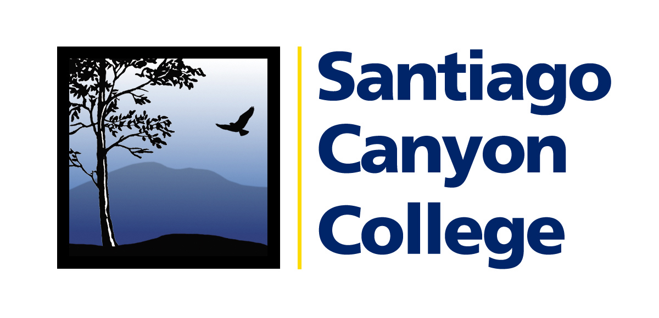

CALENDAR LISTING

Contacto: AnnMarie Librescu
Teléfono: (714) 628-4745
E-mail: Librescu_annmarie@sccollege.edu

Orange Education Center Anfitrión de Segunda Feria de Empleos

QUE: En respuesta a la demanda por parte de la comunidad, Orange Education Center de Santiago Canyon College será anfitrión de la segunda feria de empleos que estará disponible para los estudiantes y la comunidad en general. El pasado mes de abril, más de 400 personas asistieron a la primera feria que fue todo un éxito. Esta es una gran oportunidad para estar en contacto con un gran número de compañías que necesitan contratar empleados de medio tiempo y de tiempo completo. Los asistentes deben traer sus currículo vitae o “resumes”, vestir apropiado para negocios y estar preparados para ser entrevistados en el mismo evento.

QUIEN: Algunas de las compañías que participarán en la feria de empleos incluyen: Mattson Resources, Corestaff Services, Childcare Careers, LLC, The Resort at Pelican Hill, Venturi Staffing Partners, Manpower, Inc., Metagenics, Inc., Downey Savings, Fresh Grill Foods, Kaiser Permanente, Sketchers USA, Orange County Probation Department, Sam’s Club, Boys Town California, Wells Fargo Phone Bank y muchas más.

DONDE: Orange Education Center, 1465 N. Batavia Street, Orange.
Estacionamiento es gratis.

CUANDO: Viernes 10 de octubre de 9:00 a.m.-1:30 p.m.

PRECIO: GRATIS

CONTACTO: Para más información, llamar a Rosemary Touyanou al (714) 628-5942.
# # #

